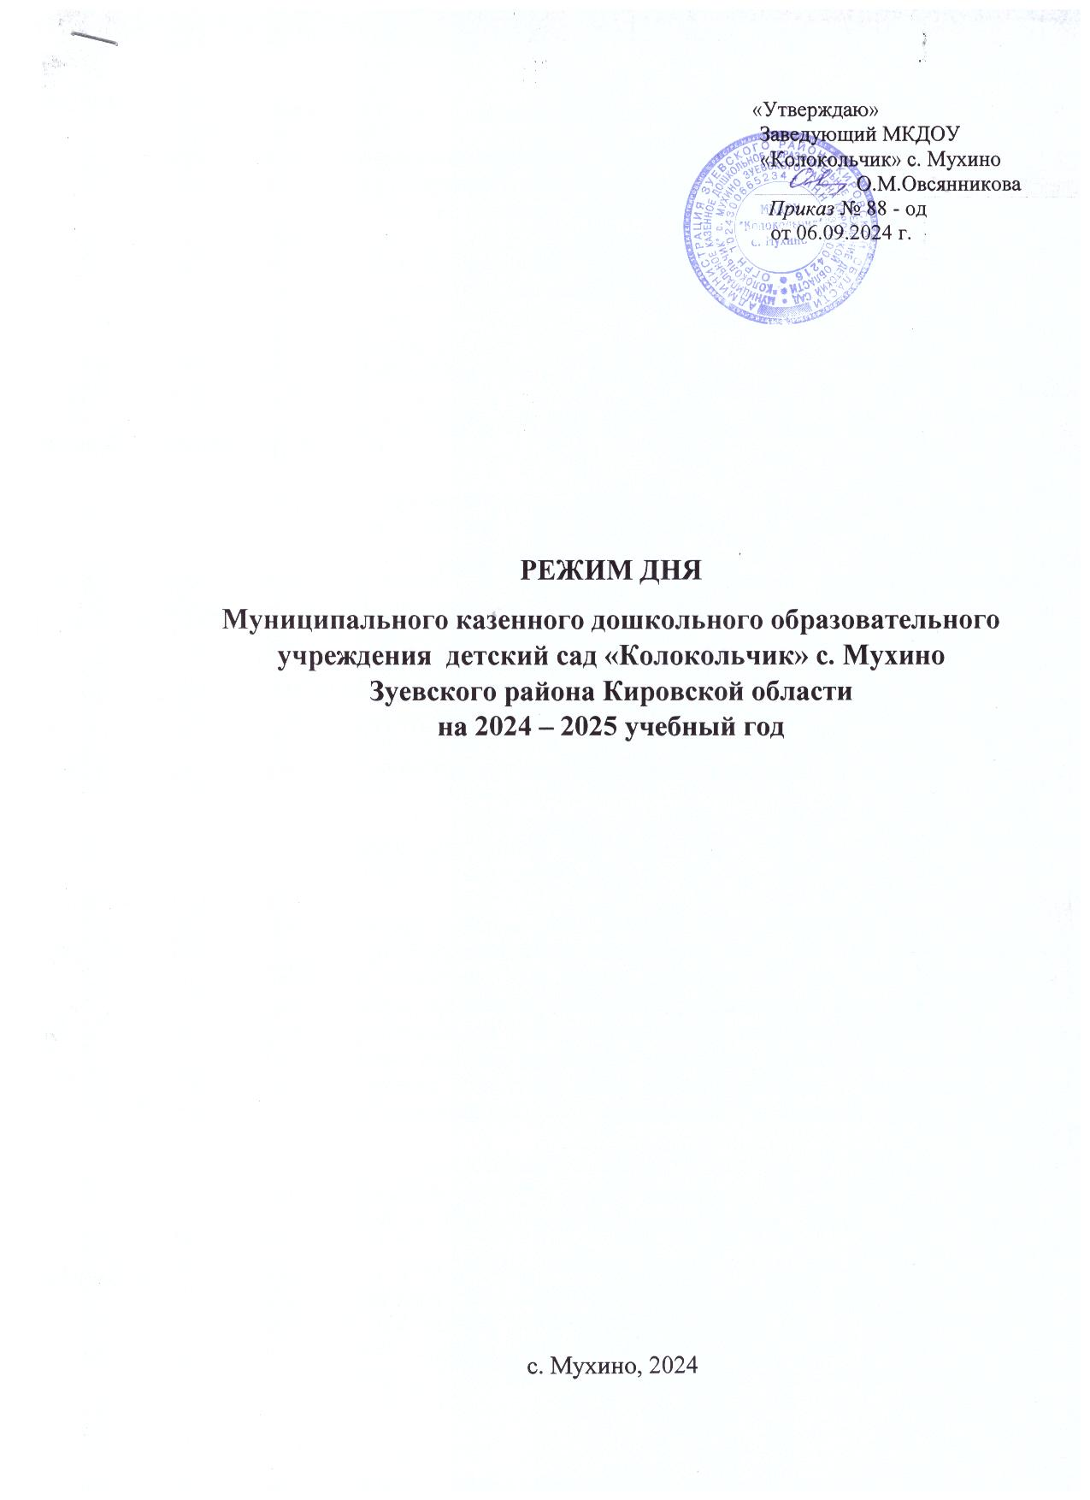

«Утверждаю»

Заведующий МКДОУ

«Колокольчик» с. Мухино

________ О.М.Овсянникова

*Приказ* № 88 - од

от 06.09.2024 г.

**РЕЖИМ ДНЯ**

**Муниципального казенного дошкольного образовательного учреждения детский сад «Колокольчик» с. Мухино Зуевского района Кировской области на 2024 – 2025 учебный год**

с. Мухино, 2024

***Пояснительная записка***

Муниципальное казенное дошкольное образовательное учреждение детский сад «Колокольчик» с. Мухино Зуевского района Кировской области (МКДОУ «Колокольчик» с. Мухино) работает в режиме 5-дневной рабочей недели.

В МКДОУ «Колокольчик» с.Мухино в 2024-2025 учебном году функционирует 3 группы общеразвивающей направленности: - младшая группа: дети 1,6 - 3 лет - средняя группа: дети 3 - 5 лет - старшая ,подготовительная группа: дети 5 - 7 лет

Группы функционируют в режиме сокращенного дня – 10 часового пребывания с 7.00 до 17.00.

Режим дня предусматривает рациональное чередование отрезков сна и бодрствования в соответствии с физиологическими обоснованиями, обеспечивает хорошее самочувствие и активность ребёнка, предупреждает утомляемость и перевозбуждение. Режим и распорядок дня устанавливаются с учётом требований СанПиН 1.2.3685-21, условий реализации программы ДОО, потребностей участников образовательных отношений.

Основными компонентами режима в ДОО являются: сон, пребывание на открытом воздухе (прогулка), образовательная деятельность, игровая деятельность и отдых по собственному выбору (самостоятельная деятельность), прием пищи, личная гигиена. Содержание и длительность каждого компонента, а также их роль в определенные возрастные периоды закономерно изменяются, приобретая новые характерные черты и особенности.

Режим дня ДОО гибкий, однако, неизменными должны оставаться время приема пищи, интервалы между приемами пищи, обеспечение необходимой длительности суточного сна, время отхода ко сну; проведение ежедневной прогулки.

При организации режима ДОО предусмотрено оптимальное чередование самостоятельной детской деятельности и организованных форм работы с детьми, коллективных и индивидуальных игр, достаточную двигательную активность ребёнка в течение дня, обеспечивать сочетание умственной и физической нагрузки.

Время образовательной деятельности организуется таким образом, чтобы вначале проводились наиболее насыщенные по содержанию виды деятельности, связанные с умственной активностью детей, максимальной их произвольностью, а затем творческие виды деятельности в чередовании с музыкальной и физической активностью.

Продолжительность дневной суммарной образовательной нагрузки для детей дошкольного возраста, условия организации образовательного процесса соответствуют требованиям, предусмотренным СанПиН 1.2.3685-21 и СанПиН 2.4.3648- 20.

Режим дня в ДОО строится с учётом сезонных изменений. В теплый период года увеличивается ежедневная длительность пребывания детей на свежем воздухе, образовательная деятельность переносится на прогулку (при наличии условий). Согласно СанПиН 1.2.3685-21 при температуре воздуха ниже минус 15 °С и скорости ветра более 7 м/с продолжительность прогулки для детей до 7 лет сокращают. При осуществлении режимных моментов учитываются также индивидуальные особенности ребёнка (длительность сна, вкусовые предпочтения, характер, темп деятельности и так далее).

Режим питания зависит от длительности пребывания детей в ДОО и регулируется СанПиН 2.3/2.4.3590-20.

Согласно СанПиН 1.2.3685-21 ДОО может корректировать режим дня в зависимости от типа организации, и вида реализуемых образовательных программ, сезона года.

Согласно пункту 2.10 СанПиН 2.4.3648-20 к организации образовательного процесса и режима дня в ДОО соблюдаются следующие требования:

- режим двигательной активности детей в течение дня организуется с учётом возрастных особенностей и состояния здоровья;

- при организации образовательной деятельности предусматривается введение в режим дня физкультминуток во время занятий, гимнастики для глаз, обеспечивается контроль за осанкой, в том числе, во время письма, рисования и использования электронных средств обучения;

- физкультурные, физкультурно-оздоровительные мероприятия, массовые спортивные мероприятия, туристские походы, спортивные соревнования организуются с учётом возраста, физической подготовленности и состояния здоровья детей. ДОО обеспечивает присутствие медицинского работника на спортивных соревнованиях;

- возможность проведения занятий физической культурой и спортом на открытом воздухе, а также подвижных игр, определяется по совокупности показателей метеорологических условий (температуры, относительной влажности и скорости движения воздуха) по климатическим зонам. В дождливые, ветреные и морозные дни занятия физической культурой проводятся в зале.

**РЕЖИМ ДНЯ**

**Младшая группа**  (дети 1,6 – 3 года) /холодный период с 1 сентября – 31 мая/

|  |  |
| --- | --- |
| ***Содержание деятельности*** | ***Время*** |
| Утренний прием детей (игровая самостоятельная деятельность, индивидуальная работа с детьми) | 7.00 – 8.00 |
| Утренняя гимнастика | 8.00 – 8.10 |
| Подготовка к завтраку, завтрак | 8.30 – 8.50 |
| Игры, подготовка к образовательной деятельности | 8.50 - 9. 00 |
| Образовательная деятельность | 9.00 – 9.40 |
| Второй завтрак | 9.35 – 9.45 |
| Подготовка к прогулке, прогулка | 9.55 – 11.20 |
| Подготовка к обеду, обед | 11.20 – 12.00 |
| Дневной сон | 12.00 – 15.00 |
| Постепенный подъем, гигиенические процедуры | 15.00 – 15.30 |
| Полдник | 15.30 – 15.50 |
| Самостоятельная деятельность детей (игры, труд, прогулка). Уход детей домой | 15.50 – 17.00 |

**Младшая группа**  (дети 1,6 – 3 года) /тёплый период с 1 июня – 31 августа/

|  |  |
| --- | --- |
| ***Содержание деятельности*** | ***Время*** |
| Утренний прием детей (игровая самостоятельная деятельность, индивидуальная работа с детьми) | 7.00 – 8.15 |
| Утренняя гимнастика | 8.10 – 8.20 |
| Подготовка к завтраку, завтрак | 8.20 – 9.00 |
| Подготовка к прогулке, прогулка | 9.00 – 10.20 |
| Второй завтрак | 10.20 – 10.30 |
| Прогулка, возвращение с прогулки | 10.30 – 11.30 |
| Подготовка к обеду, обед | 11.30 – 12.00 |
| Дневной сон | 12.00 – 15.00 |
| Постепенный подъем, гигиенические процедуры | 15.00 – 15.30 |
| Полдник | 15.30 – 15.50 |
| Самостоятельная деятельность детей (игры, труд, прогулка). Уход детей домой | 15.50 – 17.00 |

**Средняя группа** (дети 3 – 5 лет) /холодный период с 1 сентября – 31 мая/

|  |  |
| --- | --- |
| ***Содержание деятельности*** | ***Время*** |
| Утренний прием детей (игровая самостоятельная деятельность, индивидуальная работа с детьми, взаимодействие с семьями воспитанников) | 7.00 – 8.10 |
| Утренняя гимнастика | 8.10 – 8.20 |
| Подготовка к завтраку, завтрак | 8.20 – 8.40 |
| Игры, подготовка к образовательной деятельности | 8.40 – 9.00 |
| Образовательная деятельность | 9.00 – 9.50 |
| Второй завтрак | 9.50 – 10.00 |
| Подготовка к прогулке, прогулка | 10.00 – 12.10 |
| Подготовка к обеду, обед | 12.10 – 12.40 |
| Дневной сон | 12.40 – 15.00 |
| Постепенный подъем, гигиенические процедуры | 15.00 – 15.30 |
| Полдник | 15.30 – 15.50 |
| Самостоятельная деятельность детей (игры, труд, прогулка). Уход детей домой | 15.50 – 17.00 |

**Средняя группа** (дети 3 – 5 лет) /тёплый период с 1 июня – 31 августа/

|  |  |
| --- | --- |
| ***Содержание деятельности*** | ***Время*** |
| Утренний прием детей (игровая самостоятельная деятельность, индивидуальная работа с детьми) | 7.00 – 8.20 |
| Утренняя гимнастика | 8.10 – 8.20 |
| Подготовка к завтраку, завтрак | 8.20 – 9.00 |
| Подготовка к прогулке, прогулка | 9.00 – 10.30 |
| Второй завтрак | 10.30 – 10.40 |
| Прогулка, возвращение с прогулки | 10.40 – 12.10 |
| Подготовка к обеду, обед | 12.10 – 12.40 |
| Дневной сон | 12.40 – 15.10 |
| Постепенный подъем, гигиенические процедуры | 15.10 – 15.35 |
| Полдник | 15.35 – 16.00 |
| Самостоятельная деятельность детей (игры, труд, прогулка). Уход детей домой | 16.00 – 17.00 |

**Старшая, подготовительная группа**  (дети 5 – 7 лет) /холодный период с 1 сентября – 31 мая/

|  |  |
| --- | --- |
| ***Содержание деятельности*** | ***Время*** |
| Утренний прием детей (игровая самостоятельная деятельность, индивидуальная работа с детьми, взаимодействие с семьями воспитанников) | 7.00 – 8.20 |
| Утренняя гимнастика | 8.20 – 8.30 |
| Подготовка к завтраку, завтрак | 8.30 – 8.50 |
| Игры, самостоятельная деятельность | 8.50 – 9.00 |
| Образовательная деятельность | 9.00 – 11.10 |
| Второй завтрак | 9.30 – 9.40 |
| Подготовка к прогулке, прогулка | 11.10 – 12.30 |
| Подготовка к обеду, обед | 12.30 – 13.00 |
| Дневной сон | 13.00 – 15.10 |
| Постепенный подъем, гигиенические процедуры | 15.10 – 15.35 |
| Полдник | 15.35 – 15.55 |
| Самостоятельная деятельность детей (игры, труд, прогулка). Уход детей домой | 15.55 – 17.00 |

**Старшая, подготовительная группа**  (дети 5 – 7 лет) /тёплый период с 1 июня – 31 августа/

|  |  |
| --- | --- |
| ***Содержание деятельности*** | ***Время*** |
| Утренний прием детей (игровая самостоятельная деятельность, индивидуальная работа с детьми) | 7.00 – 8.30 |
| Утренняя гимнастика | 8.30 – 8.40 |
| Подготовка к завтраку, завтрак | 8.40 – 9.00 |
| Подготовка к прогулке, прогулка | 9.00 – 10.30 |
| Второй завтрак | 10.30 – 10.40 |
| Прогулка, возвращение с прогулки | 10.40 – 12.35 |
| Подготовка к обеду, обед | 12.35 – 13.00 |
| Дневной сон | 13.00 – 15.10 |
| Постепенный подъем, гигиенические процедуры | 15.10 – 15.40 |
| Полдник | 15.40 – 16.00 |
| Самостоятельная деятельность детей (игры, труд, прогулка). Уход детей домой | 16.00 – 17.00 |